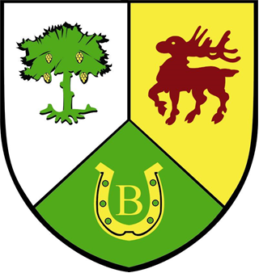

REJESTR INSTYTUCJI KULTURY

PROWADZONY PRZEZ GMINĘ BYTNICA

REJESTR INSTYTUCJI KULTURY PROWADZONY PRZEZ GMINĘ BYTNICA
Numer  wpisu do rejestru | Data  wpisu do  rejestru | Pełna nazwa  instytucji kultury wynikająca ze  statutu | Skrócona nazwa  Instytucji  Kultury,  jeżeli jej  używanie przewiduje  statut | Siedziba i adres instytucji kultury | Oznaczenie organizatora instytucji kultury | Oznaczenie podmiotu,  z którym organizator wspólnie prowadzi instytucję kultury | Akt o  utworzeniu  instytucji  kultury | Akt o nadaniu statutu  instytucji  kultury
1/2006 | 01.07.2006 | Gminna Biblioteka  Publiczna w Bytnicy | ---------------- | Bytnica 60 | Gmina Bytnica | ------------------- | Uchwała Rady Gminy Bytnica nr XXXI/169/2006 z dnia 28 czerwca 2006r. | Uchwała Rady Gminy Bytnica nr XXXI/170/2006 z dnia 28 czerwca 2006r.

